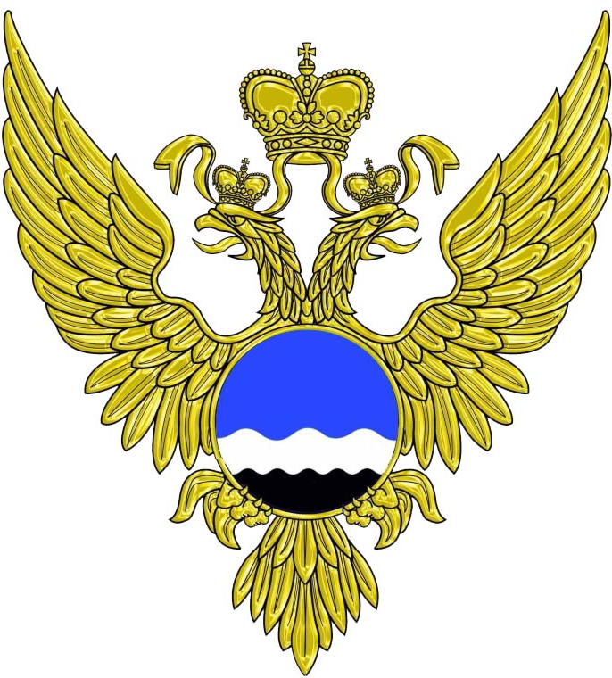

ФЕДЕРАЛЬНАЯ СЛУЖБА
ПО ГИДРОМЕТЕОРОЛОГИИ И
МОНИТОРИНГУ ОКРУЖАЮЩЕЙ СРЕДЫ
(РОСГИДРОМЕТ)

Федеральное государственное

бюджетное учреждение «Гидрометеорологический научно-исследовательский центр

Российской Федерации»

(ФГБУ «Гидрометцентр России»)

ПРИКАЗ
05.03.2021 | № | 2
Москва

О прикреплении к аспирантуре ФГБУ «Гидрометцентр России»
для подготовки диссертации на соискание степени кандидата наук

В соответствии с Положением о порядке прикрепления лиц для подготовки диссертации на соискание степени кандидата наук, утверждённым директором ФГБУ «Гидрометцентр России» Р.М. Вильфандом 24.03.2016 г., на основании заявления и документов, необходимых для прикрепления к аспирантуре для подготовки диссертации на соискание степени кандидата наук, и решения Приемной комиссии 02.03.2021, протокол № 1

приказываю:

Прикрепить Юсупова Юрия Исааковича к аспирантуре ФГБУ «Гидрометцентр России» для подготовки диссертации на соискание степени кандидата наук по направлению 05.06.01 – Науки о земле, специальности 25.00.29 «Физика атмосферы и гидросферы» с 09 марта 2021 г. по 06 марта 2024 г.

Директор | С.В.Борщ

Лист согласования

Приказ «О прикреплении к аспирантуре ФГБУ «Гидрометцентр России» для подготовки диссертации на соискание степени кандидата наук»

наименование документа

ВНЕСЕНО:
Заведующая отделом аспирантуры |  |  |  |  |  |  | Е.Н.Круглова
наименование структурного подразделения, подготовившего проект документа |  |  | подпись, дата |  |  |  | И.О. Фамилия руководителя подразделения

СОГЛАСОВАНО:
Наименование структурного подразделения/ должность ответственного работника | Подпись, дата |  |  | И.О. Фамилия |  | Замечания  ( ̶ / прилагаются)
Научный руководитель |  |  |  | Р.М.Вильфанд

